**Embrace Your Life**

Instrukcja obsługi aplikacji

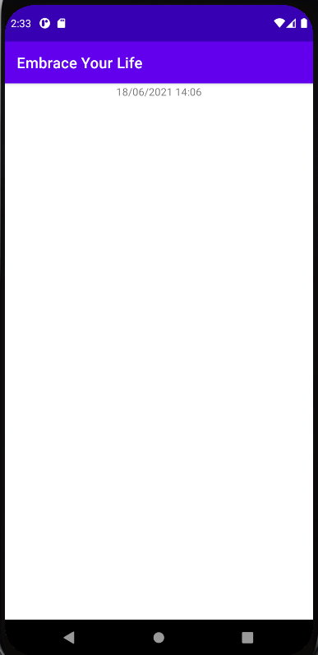**Ekran startowy**

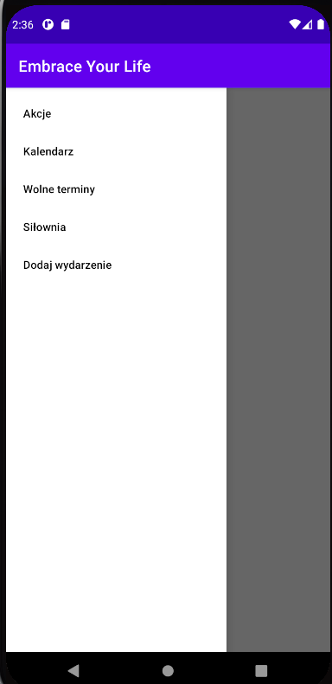Aplikacja po uruchomieniu wyświetla ekran startowy. Aby wejść do menu aplikacji należy skorzystać z gestu przesunięcia palcem od lewej krawędzi ekranu w prawo. Naszym oczom ukaże się menu kontekstowe, które pozwoli nam na korzystanie z wielu możliwości jakie oferuje nam aplikacja

Dostępnych jest pięć opcji:

* Akcje
* Kalendarz
* Wolne terminy
* Siłownia
* Dodaj wydarzenie

Wybranie którejkolwiek z opcji przeniesie nas do konkretnych widoków aplikacji.

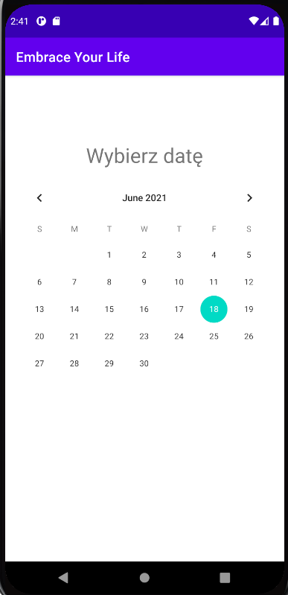**Kalendarz**

Wybranie opcji kalendarze pozwala nam na wybór daty.

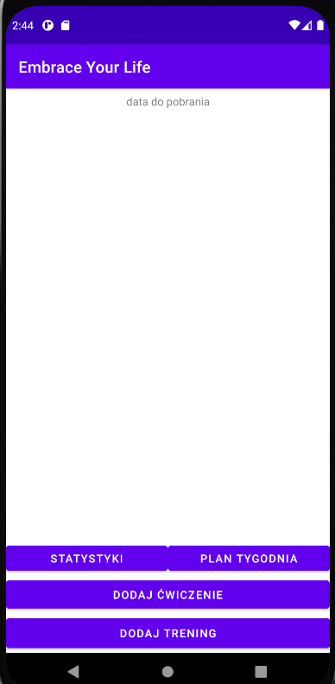**Siłownia**

Wybranie opcji siłowni przenosi nas do ekranu personalizacji wydarzeń. Mamy dostępne cztery opcje:

* Statystyki
* Plan tygodnia
* Dodaj ćwiczenie
* Dodaj trening

Każda z opcji przenosi nas do kolejnych widoków

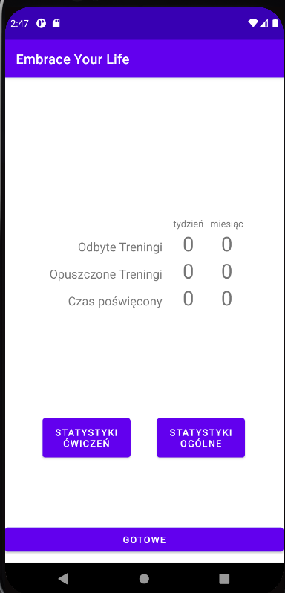**Statystyki**

W tym miejscu mamy możliwość sprawdzenia naszych statystyk treningów takich jak odbyte treningi, opuszczone treningi oraz poświęcony czas.

Poza przyciskiem powrotu „Gotowe” mamy możliwość przejrzenia statystyk ćwiczeń oraz statystyk ogólnych

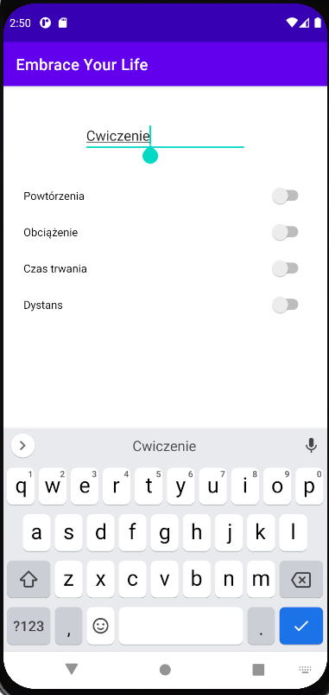**Dodaj ćwiczenie**

W tym miejscu mamy możliwość dodania ćwiczenia poprzez wpisanie jego nazwy i wyszczególnienie, które z czterech parametrów

* Powtórzenia
* Obciążenie
* Czas trwania
* Dystans

Zostaną użyte przy dodawaniu ćwiczenia do treningu.

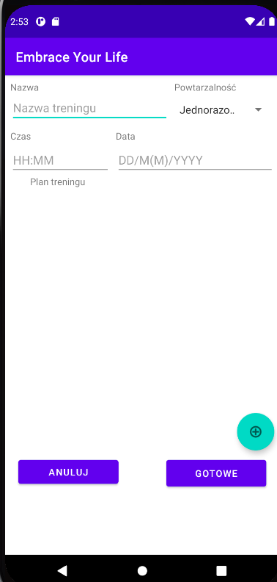**Dodaj trening**

Widok ten pozwala nam na dodanie treningu. Dostępne mamy pola:

* Nazwa – nazwa treningu
* Powtarzalność – wybór jednorazowe bądź powtarzające się
* Czas – czas na nasz trening
* Data – planowana data treningu

Poza tym dostępne mamy przyciski „Anuluj”, „Gotowe” oraz przycisk dodania ćwiczenia do treningu oznaczony symbolem „**+**”

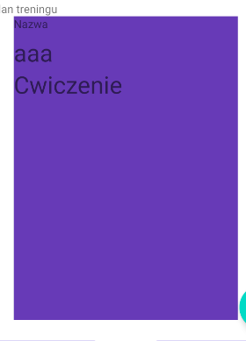

Przycisk dodania ćwiczenia pozwala nam na dodanie ćwiczeń do treningu. Poza tym w aplikacji dostępne są kalendarz oraz zegar, które pozwalają nam wybrać datę oraz czas.

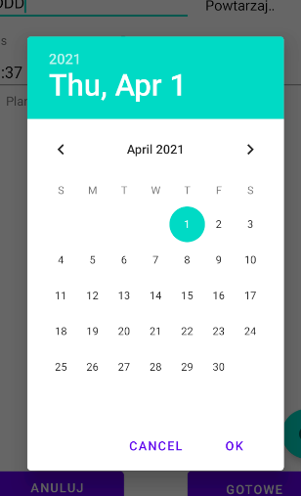

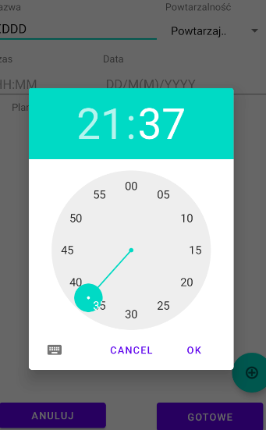

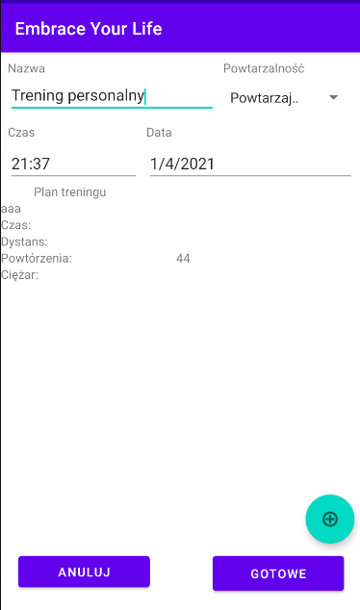Po wpisaniu odpowiednich wartości do ćwiczenia zostanie ono dodane do poprzedniego widoku.

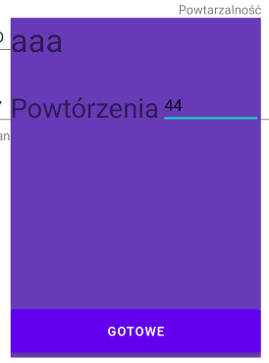

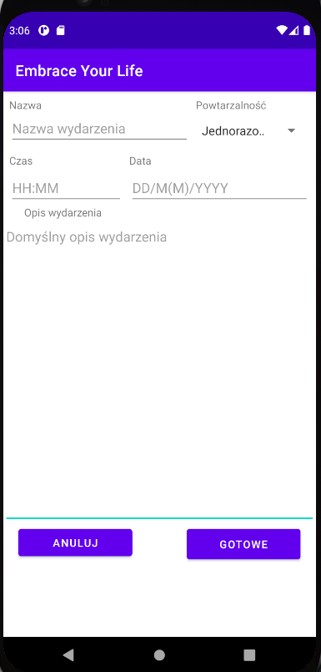**Dodaj wydarzenie**

Po wybraniu „Dodaj wydarzenie” z pierwszego menu wysuwanego z lewej strony dostaniemy możliwość utworzenia wydarzenia, które jest bardzo podobne do ekranu tworzenia treningu, jednak nie można do niego dodawać ćwiczeń. Oferuje ono jednak możliwość ustawienia opisu wydarzenia.